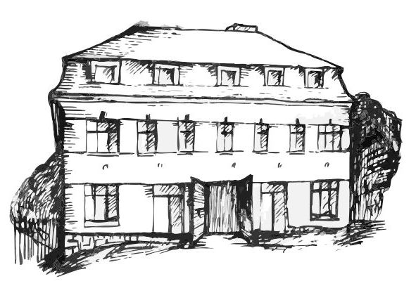 | Stacionář sv. Anežky České  pro seniory  Farní charita Beroun  Dům Charity, Cajthamlova 169, 266 01 Beroun | 
program
10. červnA – 14. června 2013

pondělí 10. 6. • 10,00 h – cvičení s masážními míčky
• 10,30 h – bystření paměti na téma „Voda“ (8. 6. MD oceánů)
• 11,30 h – co je nového, čtení tisku, křížovka
• 13,30 h – „Na slovíčko s paní vedoucí“ (půlhodinka s pí V. Maslíkovou)
• 14,00 h – sportovní hry s malými míčky
úterý 11. 6. • 10,00 h – jednoduché cvičení na židlích
• 10,30 h – Zpívání s kytarou pana Jiřího Šafránka
• 11,30 h – co je nového, čtení tisku, křížovka
• 13,30 h – Bingo + společenské hry
středa 12. 6. • 10,00 h – cvičení s masážními míčky
• 10,30 h – procvičování kognitivních funkcí (paměť, soustředěnost, řeč – slovní zásoba, logické myšlení, vizuálně-prostorová orientace)
• 11,30 h – co je nového, čtení tisku, křížovka
• 13,30 h – výlet
• 13,30 h – výroba rybiček z kartonu ke společenské hře
čtvrtek 13. 6. • 10,00 h – jednoduché cvičení na židlích
• 10,30 h – bystření paměti na téma „Antonín“
• 11,30 h – co je nového, čtení tisku, křížovka
• 13,30 h – promítání filmu
pátek 14. 6. • 10,00 h – cvičení s masážními míčky
• 10,30 h – společenské hry
• 11,30 h – co je nového, čtení tisku, křížovka
• 13,30 h – „Slaná kavárnička“ a zároveň narozeninová oslava paní Prokošové
Tučně zvýrazněné akce jsou pro seniorskou veřejnost zdarma. Prosíme, potvrďte účast telefonicky (313 030 432), kapacita je omezená. Děkujeme za pochopení.

